**Сказка – мюзикл**

Как хорошо, что есть театр!

Он был и будет с нами вечно,

Всегда готовый утверждать

Всё, что на свете человечно.

Здесь все прекрасно – жесты, маски,

Костюмы, музыка, игра.

Здесь оживают наши сказки.

И с ними светлый мир добра!

Вся жизнь детей насыщена игрой. Каждый ребенок хочет сыграть свою роль. Научить ребенка играть, брать на себя роль и действовать, вместе с тем помогая ему приобретать жизненный опыт - все это помогает осуществить театр. Поход в театр для ребенка всегда праздник. Это событие запоминается ребенку на долго.

Вот и наши воспитанники, 12 апреля, посетили ЦДТ «Кристал», где ставили сказку-мюзикл «Приключения Чипполино». Дети с удовольствием смотрели спектакль, эмоционально реагировали на действия героев, хлопали, смеялись, радовались, на лицах был большой восторг от увиденного. Ребята были увлечены и с большим интересом следили за происходящим на сцене.

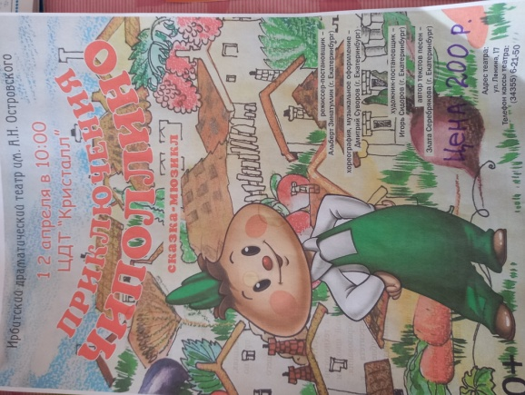Посещая театр – дети попадают в мир удивительной сказки, которую создали мы, взрослые.

